中国铁矿石价格指数（CIOPI）

中国钢铁工业协会 2014年10月28日印发

一、进口铁矿石价格（OPI）
10月28日，直接进口铁矿石62%品位干基粉矿到岸价格为79.67美元/吨，环比每吨下降0.52美元，降幅为0.65%；当月平均价格为80.63美元/吨。
10月28日，现货贸易进口铁矿石62%品位干基粉矿人民币含税价格为607.63元/吨，环比每吨下降2.71元，降幅为0.44%，当月平均价格为613.80元/吨。
10月28日，直接进口铁矿石58%品位干基粉矿到岸价格为69.72美元/吨，环比每吨下降0.39美元，降幅为0.56%；当月平均价格为70.08美元/吨。
10月28日，现货贸易进口铁矿石 58%品位干基粉矿人民币含税价格为524.97元/吨，环比每吨下降1.09元，降幅为0.21%，当月平均价格为526.38元/吨。
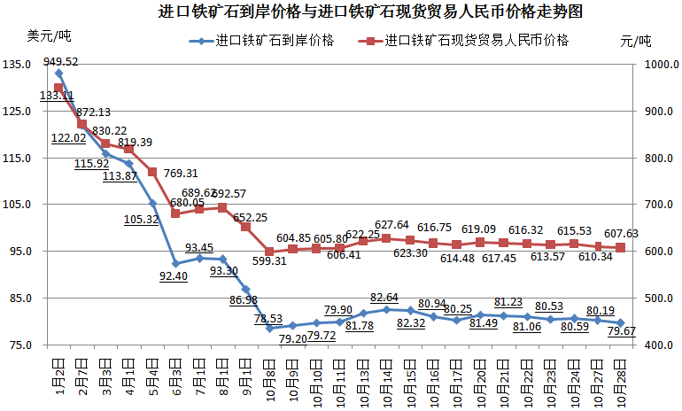
二、国产铁矿石价格
10月28日，国产铁矿石62%品位干基铁精矿含税价格为683.82元/吨，环比每吨上升0.24元，升幅为0.04%，比进口铁矿石高76.19元/吨，升高幅度为12.54%；当月平均价格为687.06元/吨，比进口铁矿石高73.26元/吨，升高幅度为11.94%。
10月28日，国产铁矿石65%品位干基铁精矿含税价格为758.56元/吨，环比每吨上升0.32元，升幅为0.04%，当月平均价格为762.37元/吨。
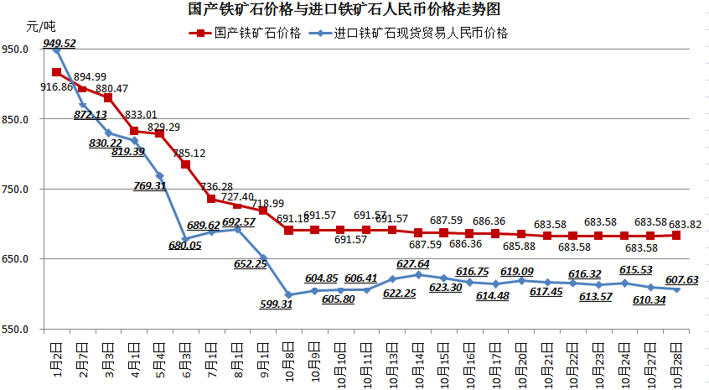
三、中国铁矿石价格指数（CIOPI）
10月28日，中国铁矿石价格指数（CIOPI）285.86点，环比下降1.30点，降幅为0.45%。其中：国产铁矿石价格指数为265.75点，环比上升0.09点，升幅为0.03%；进口铁矿石价格指数为294.96点，环比下降1.93点，降幅为0.65%。
